1、 用户管理

（1）-（6）：创建账户“student”；创建账户“teacher”；设置帐户“student”属于 bin 组；设置帐户“teacher”属于 root 组；创建一个名为“netstu”组，并将“student”加入到该组中；创建一个名为“netadmin”的组，并将“teacher”加入到该组中

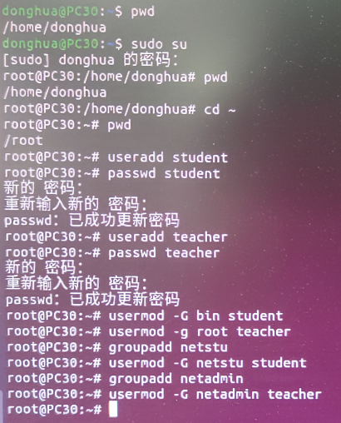

（7）查看/etc/passwd 文件

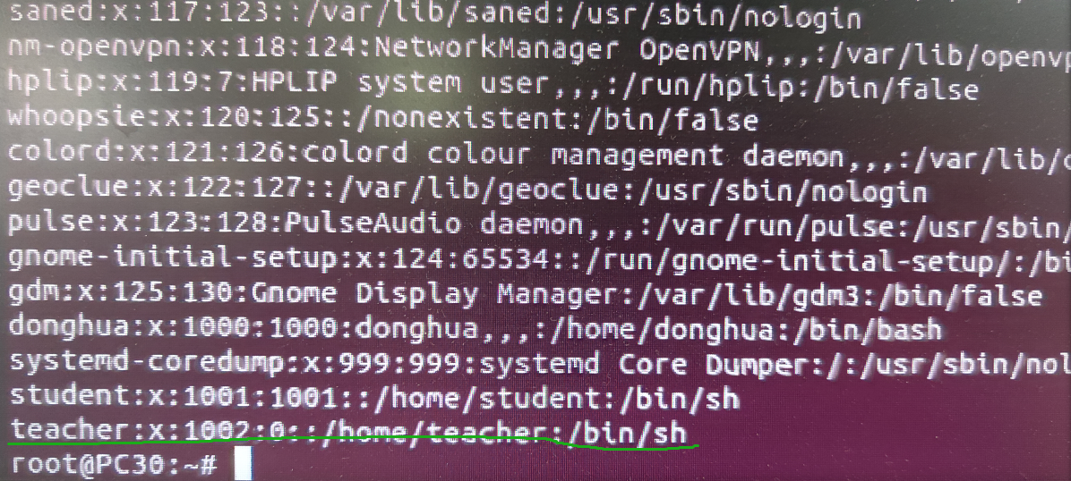

画线行从左到右表示：账号name（teacher），密码，用户标识号uid（1002），组标识号的gid（0），账号描述，主目录（/home/teacher），shell（/bin/sh）

（8）查看/etc/group 文件

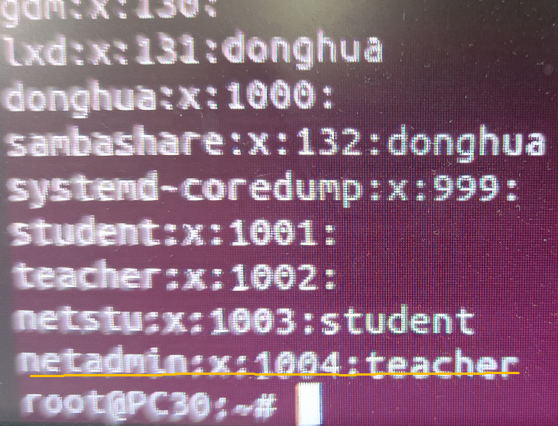

划线字段表示：组名（netadmin），密码，组标识符gid（1004），成员列表（teacher）

（9）什么是用户的工作目录？你目前所使用的工作目录是什么？如何切换到工作目录？

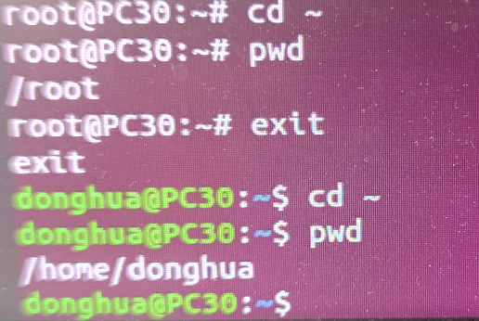

root下’ cd ~’回到的工作目录是root的工作目录/root

一般用户下’cd ~’回到的工作目录默认位置为 /home/name

2、 权限管理

（1）在/home 目录下创建 myfile 文件。

（2）采用 ls –al 查看 myfile 的文件权限。

（3）采用 chmod 命令（分别使用文字方法和数字方法）更改 myfile 的文件权限，使得

所有用户对 myfile 都有可读可写可执行的权限

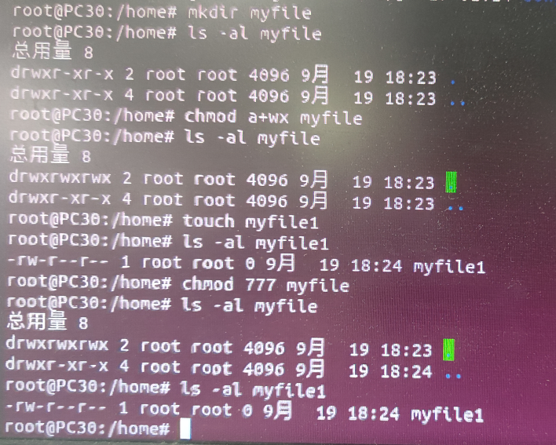

3、 进程管理

（1）使用 ps（如 ps -aux）查看当前系统进程

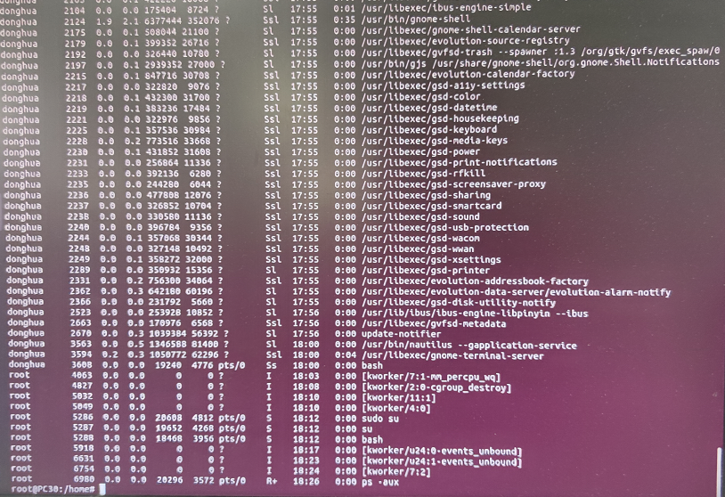

（2）使用 kill 结束某进程

（3）使用 kill 结束某用户的所有进程

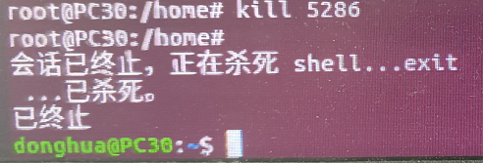

这里我kill了之前的’sudo su’进程，kill后自动退出root用户界面

4、 日志管理

（1）查看日志目录/var/log/

（2）解释日志目录中带有数字的文件

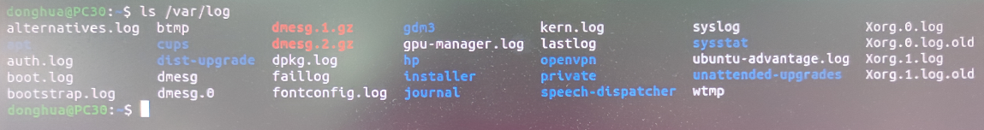

dmesg：启动时，显示屏幕上内核缓冲信息，与硬件有关的信息

5、 系统监视

（1）使用系统监控命令 top

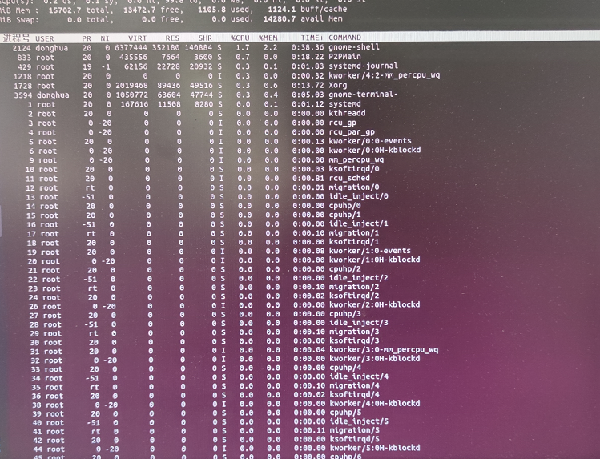

1. 使用 free 查看内存使用情况

（3）使用 df 查看磁盘情况

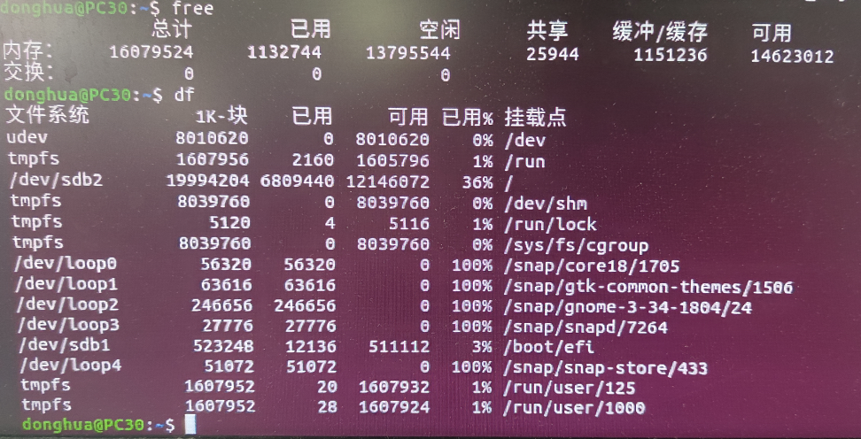

如，udev为该文件系统对应的设备文件路径名，分区包含8010620数据块，已用0，可用8010620，已用百分率为0%，安装点为 /dev

**拓展**

Linux 系统中如果忘记 root 用户的密码，如何登录？

1. 启动系统，在引导启动界面按 esc 进入界面

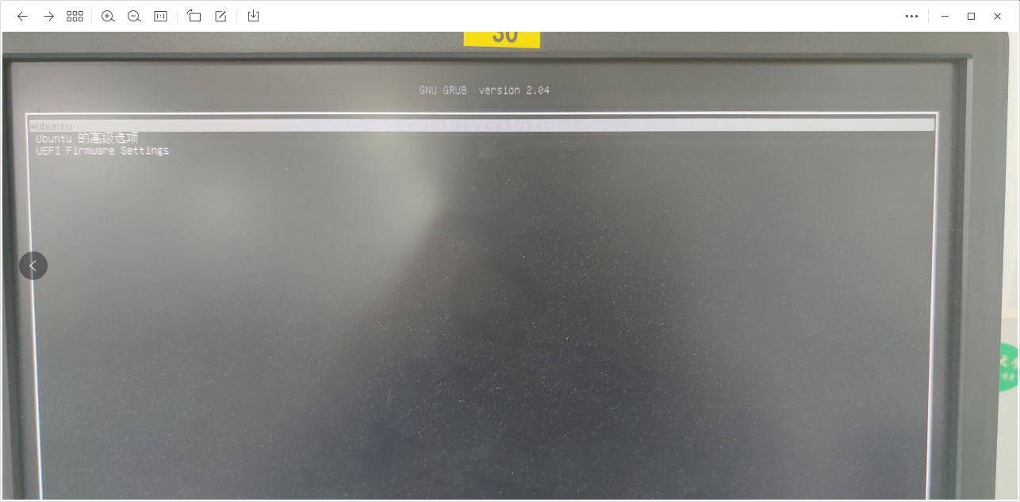

1. enter，进入高级选项
2. 选择 recovery mode，按 e 键进入图示界面通过上下左右键，移动光标，找到 linux

/boot/....... ro recovery nomodeset 所在的行，将 ro recovery nomodeset 改为 quiet splash rw

init=/bin/bash.按“F10”键，数秒后，进入界面如下，输入 passwd root 命令可以为 root 创建新的密码

